Bemutatkozott az ELTE újabb innovációja
A II. Fenntartható Városok Konferencián és Expón az ELTE Innovációs Központ szervezésében a kiállítók közt ismertette új vízpótlási megoldását az egyetemen működő Tóth József és Erzsébet Hidrogeológia Professzúra kutatócsoport, közösen a DUNAKÉKE Egyesülettel.
Idén második alkalommal rendezték meg a települési fenntarthatóságot középpontba helyező országos konferenciát azzal a céllal, hogy fórumot biztosítsanak a fenntartható településfejlesztés és környezetvédelem terén elért eredmények megosztására, a szakmai párbeszéd elősegítésére, valamint a közös gondolkodásra az előttünk álló kihívásokról.
A nagyközönség itt találkozhatott először a természetalapú felszínalatti vízpótlás módszertanával, amely a felszínalatti vizek rendszereinek ismeretére és az ebből adódó lehetőségekre épülő komplex felszínalatti vízpótlási megoldás. A koncepciót Mádlné Szőnyi Judit szakmai vezetésével a Professzúra PhD-hallgatói és kutatói dolgozták ki, és az ELTE szellemi tulajdon védelembe vette.
A találmányt az eseményen a Professzúra képviseletében Oláh Soma kutató mutatta be. Az érdeklődést az ELTE standjánál tovább fokozta a Láthatatlan és látható vizek terepasztal, amely élethűen szemlélteti a vízkörforgalom természetes folyamatait és az emberi tevékenység hatását, megmutatva a találmány jelentőségét a klímaváltozás-adaptáció és a fenntartható vízgazdálkodás tekintetében. A terepasztalt a Dunyakanyar Kultúrtáj és Környezetvédelmi Egyesület bocsátotta a kutatók rendelkezésre, élén Korcsák Mónika elnökkel, aki segítőjével sokat tett a látogatóbarát bemutatóért.
A nap folyamán az ország számos pontjáról érkeztek látogatók. Sokan közülük hazai egyetemek hallgatói és munkatársai voltak, akik a szabadalmaztatott módszertan bemutatóját hallgatva közösen vitatták meg a találmány előnyeit saját szakterületük szerint – többek közt környezetmérnöki, környezet-gazdaságtani, földtudományi és jogi oldalról nézve. Az innovatív felszínalatti vízpótlásra a vízgazdálkodási kihívásokkal szembenéző régiók önkormányzatait képviselők is nyitottak voltak. Ők elsősorban a települési szintű megvalósíthatóság feltételeiről, társadalmi előnyökről kérdezték kollégáinkat. A gazdasági szereplők, vállalatok munkatársai a hidrogeológiai szakértői tevékenység iránt érdeklődtek.
A látogatók közül sokan elismerésüket fejezték ki, hogy az innovatív találmány a természetes folyamatokkal összhangban és a jó ökológiai állapot megőrzése mellett képes valós megoldást kínálni a mezőgazdaságban és települési vízellátásban tapasztalható problémákra.
Sajtókapcsolat:
- kommunikacio@elte.hu
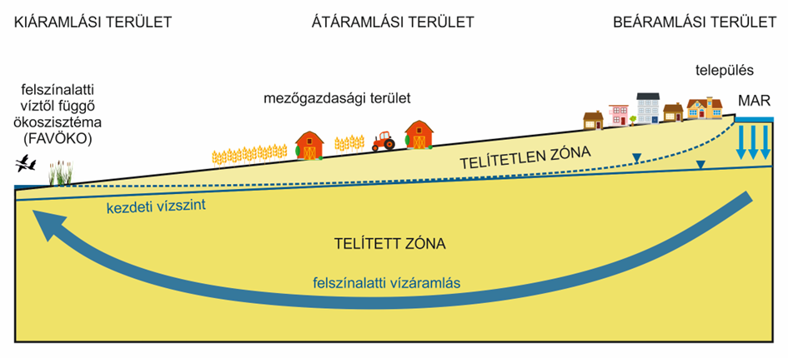 | © Eötvös Loránd Tudományegyetem
Eredeti tartalom: Eötvös Loránd Tudományegyetem
Továbbította: Helló Sajtó! Üzleti Sajtószolgálat
Ez a sajtóközlemény a következő linken érhető el:

